Cheveux de glace
Bernard Diss
Par cette présentation, je ne tiens pas à vous faire un exposé scientifique sur les cheveux de glace et leurs relations avec le monde fongique, bien compliqué déjà, mais vous faire part de mon plaisir de cette découverte inhabituelle d'un jour.
Ce 29 décembre 2019, par une météo favorable, nous décidons, Claire et moi, de partir en randonnée. C’est le fin fond de la vallée de Masevaux que nous choisissons et plus précisément le petit village de Sewen, blotti à côté du Lac du même nom, au pied du Lac d'Alfeld.
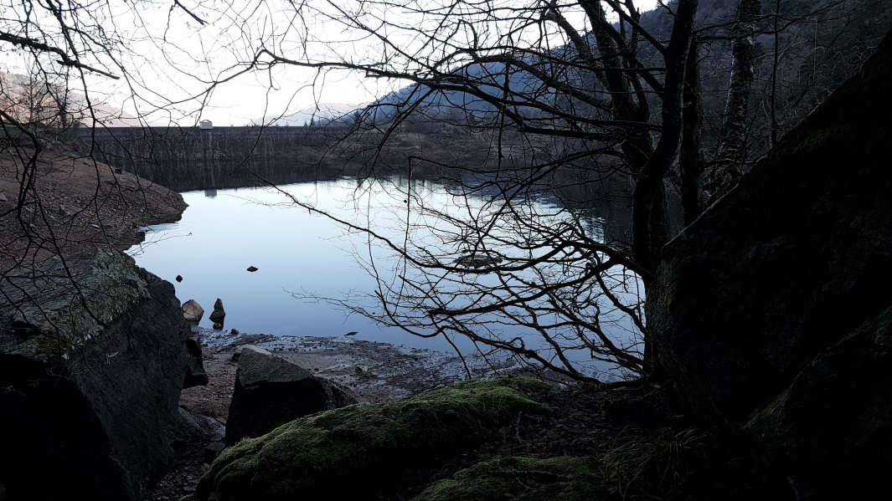
Le lac d'Alfeld
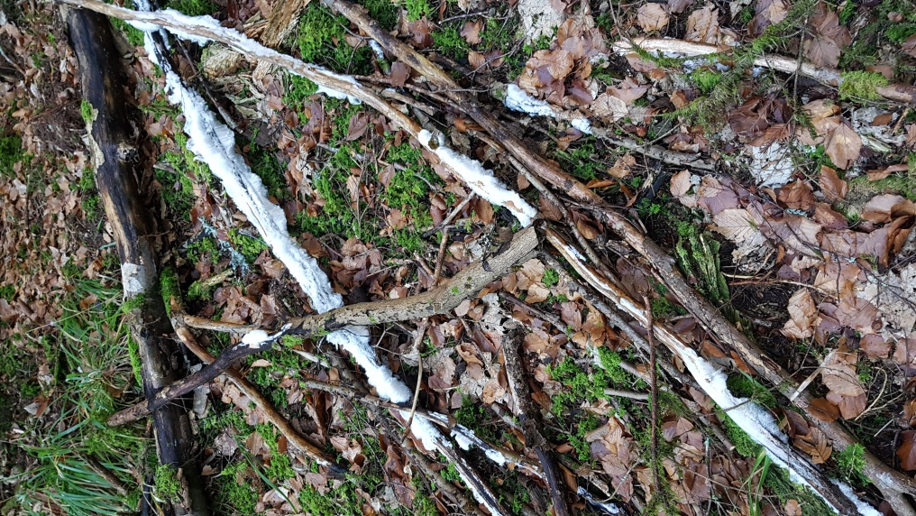
Une fois la voiture garée près de la petite église, chaussures aux pieds, emmitouflés dans nos habits chauds, nous nous engageons dans le petit vallon qui mène à la Lerchenmatt. Il n’y a aucune trace de neige, ni de givre dans le paysage. Un petit vent frisquet nous enveloppe. Nous quittons paisiblement le village par la route et entamons, par un petit sentier, la montée vers la ferme-auberge du Petit Langenberg. Des traces blanches sur les branches nous intriguent. En nous approchant d’elles, nous découvrons une splendeur, une formation glacée de cheveux fins et délicats. Cette merveille, nous la retrouvons de nombreuses fois dans la montée vers la ferme-auberge. Emerveillé comme un gamin, je me suis arrêté à moultes reprises, à chaque bouquet, pour prendre des photos. Pour vous dire la vérité, à un point tel, que ma coéquipière de randonnée m'a fait comprendre, qu'à ce rythme là, nous ne verrons jamais le sommet de la montagne. Je pense avoir dénombré plus d’une cinquantaine de branches couvertes de cheveux. Le retour se fait par le Lac d'Alfeld, où, en fin de journée, nous en rencontrons d'autres. Ayant vu ce phénomène pour la première fois, de retour à la maison, je me suis précipité sur la littérature, et j'ai découvert les fameux "cheveux de glace".
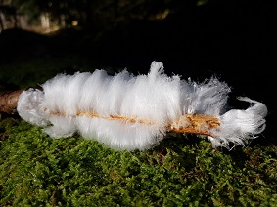
Enchanté par cette découverte et curieux de l’évolution de ces cheveux, nous sommes retournés au même endroit le 6 janvier 2020, soit 8 jours plus tard. La température était restée négative durant la semaine et les cheveux de glace étaient toujours présents, certes un peu avachis. Mais ce 6 janvier, le soleil inonde le vallon. J'en profite pour refaire quelques photos. Les températures passent dans le positif pendant notre montée vers la ferme-auberge. A notre retour de randonnée, notre déception est grande. La magie a disparu.
Ce phénomène, qui n'a rien à voir avec le givre, est très rare. Pour obtenir cette formation, il nous faut un concours de circonstances bien complexe, à savoir un endroit très humide, un sol non gelé, des branches également non gelées, gorgées d'humidité et dont l’écorce est partiellement absente. C’est la température légèrement négative qui déclenche cette magie. Le vallon, à la sortie du village est en effet humide. Encaissé, il n’est inondé par le soleil que tardivement en hiver.
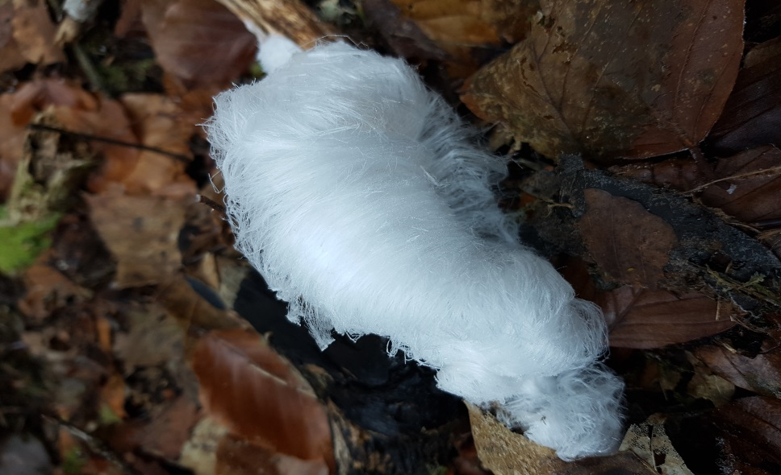

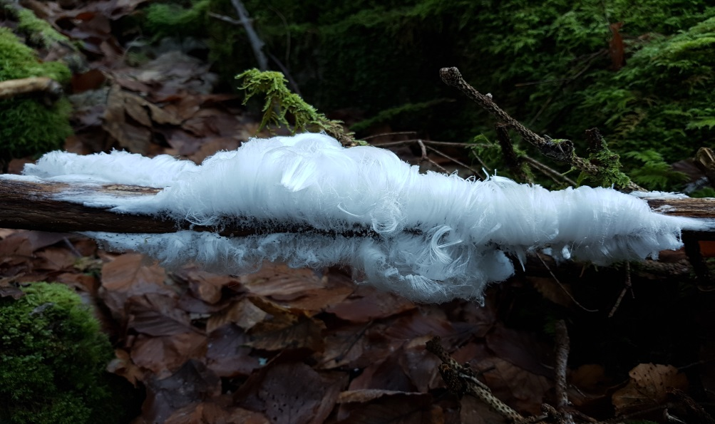
Pour vous décrire sommairement le phénomène, je me réfère aux scientifiques qui l’ont étudié. Je vous en fais un résumé rapide. L’eau, située près de la surface d'une "pore" de branche de feuillus imbibée d'humidité, gèle au contact de l’air froid dès que celui-ci franchit le cap vers les températures négatives, restant proches de zéro. C'est ainsi que se forme la première particule micrométrique de glace. Cette glace aspire l'eau des pores du bois. Cette même eau, sortie du bois et arrivée à l'air froid gèle également à son tour. Le cheveu a poussé. Ce phénomène va se répéter plusieurs fois jusqu’à épuisement de l'humidité dans la branche.
Après avoir partagé les photos sur le forum, D. Doll me signale que le phénomène est lié au mycélium d'un champignon: Exidiopsis effusa. J'ai donc effectué quelques recherches supplémentaires et vous livre un petit historique. Les cheveux de glace sont restés pendant longtemps une énigme. En 1918 Alfred Wegener, géophysicien connu pour sa théorie sur la dérive des continents, a émis l'hypothèse que le mycélium d'un champignon, sur le bois en décomposition était lié au phénomène. Ce n'est qu'en 2018, soit 100 ans plus tard qu'une équipe de chercheurs allemands et suisses a mis un nom sur le champignon. Christian Mäztler, physicien de l’université de Berne, Diana Hofmann, chimiste et Gisela Preuss, biologiste ont déterminé qu'il s'agissait d'Exidiopsis effusa.
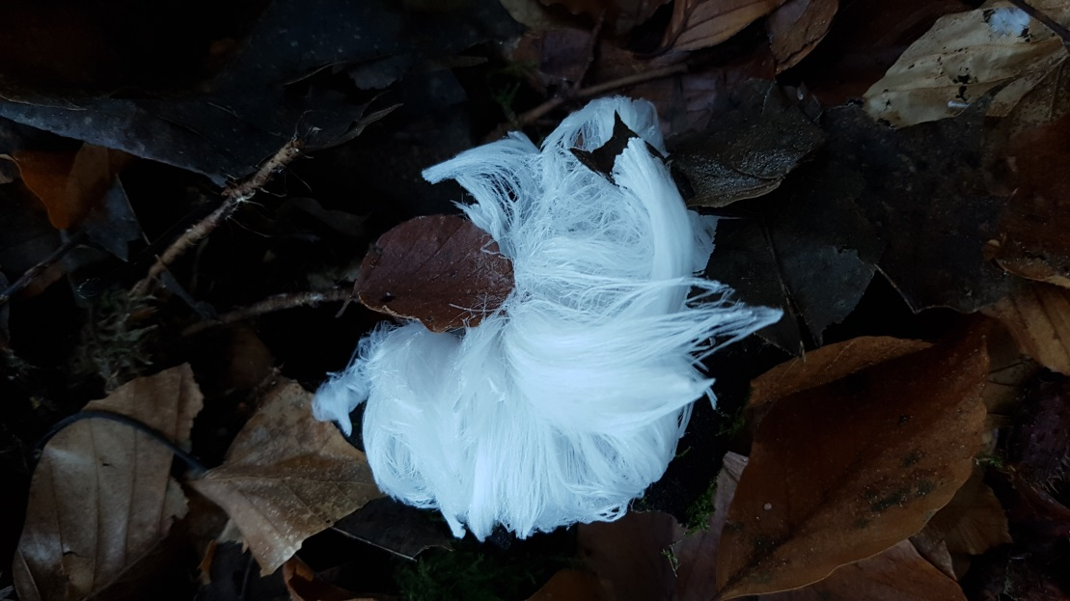
Je vous fais un petit résumé de leurs recherches. Ils ont recueilli des morceaux de bois sur lesquels avaient poussé des cheveux, les ont analysés et ont mis en évidence la présence d'une dizaine d'espèces de champignons. Le mycélium d'Exidiopsis effusa était systématiquement présent dans chaque morceau de bois ayant porté des cheveux de glace, ce qui n'était pas le cas des autres espèces. D'autres expériences avec des traitements anti-fongiques sur le bois ont suivi, ainsi que des traitements à la chaleur. Ces traitements ont empêché toute apparition de cheveux. Ils en sont arrivés à la conclusion que la présence du mycélium d'Exidiopsis effusa était bien en relation avec la formation des cheveux.
Exidiopsis effusa n'apparait que sur les branches de feuillus, tombées et décortiquées et non sur les conifères. En toute logique, les cheveux n'apparaissent donc que sur les branches de feuillus. Dans mon cas il s'agissait de branches de hêtres.
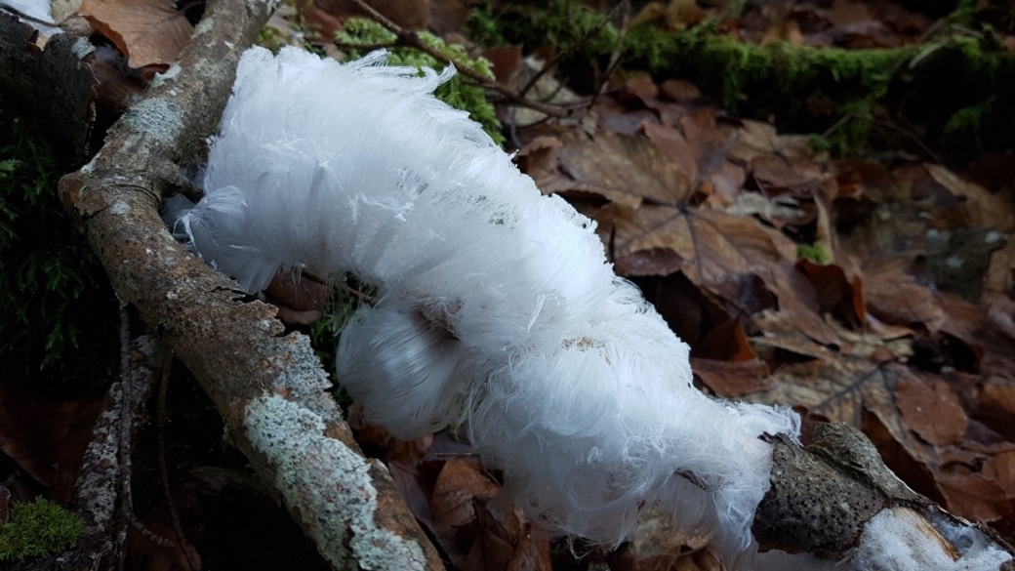
Dernière information: la composition chimique des cheveux de glace liquéfiés a mis en évidence la présence de matière organique. D'où la grande différence avec le givre. Ces molécules organiques seraient liées à la pousse des cheveux. Comment? Pourquoi? A ce stade, on entre dans le domaine des spécialistes, un domaine qui n'est pas du tout le mien. Je leur laisse le plaisir de nous expliquer tout cela…Mais la recherche est encore en cours et un jour on aura la réponse concernant le rôle du champignon dans la pousse des cheveux de glace.
Autres liens:
Vous trouverez un article dans la langue de Shakespeare, dans Biogeosciences intitulé "Evidence for biological shaping of hair ice"
Vous trouverez également une présentation détaillée faite par Roland Gissinger dans le blog ANAB de l'Association Nature Alsace Bossue, avec mon humble participation pour les photos. Un site que m'a fait découvrir un autre Bernard (Weinzaepflen). Lien ci-dessous http://naturealsacebossue.over-blog.com/2020/01/les-cheveux-de-glace.htm

PS: Je suis retourné cette année au même endroit, par une journée froide de janvier. Arrivé sur le site, première déception: il restait de la neige sur les branches. Ce qui ne m'arrangeait pas. Donc ce sera pour une autre fois…peut-être… en espérant ne pas mettre des décennies pour les retrouver comme ce fut le cas pour cette première…

